28.04.2020 (вторник)

№ | Предмет | Тема урока | Задание | Отчетность
1. | Русский язык | Повторение прописи изученных букв | Прописи (см. ниже) или работа по своей прописи | Фото выполненного задания
2. | Труд |  | Изготовить открытку с праздничным салютом, используя пластилин. Раскатать тоненькие жгутики, нарезать или отрывать от них небольшие кусочки, приклеивая на основу (см. внизу). | Работы сфотографировать.
3. | Математика | Счет монет | Видеоурок с 10.00
4. | Чтение | Чтение слов | Пройти по ссылке. Посмотреть, все слова повторять.https://www.youtube.com/watch?v=n2gCh1wYn7E | Фото выполненного задания

Давыдова Даша видеоурок с 9.00
Борисова Ксения видеоурук с 11.00

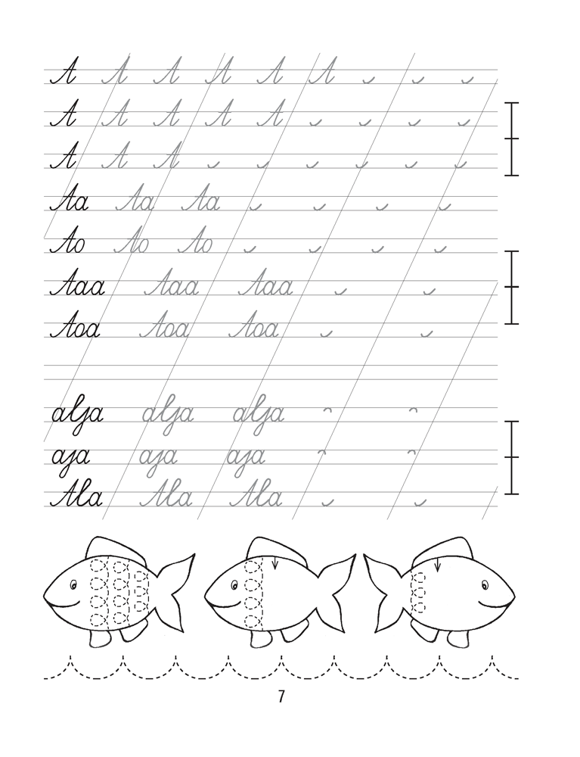

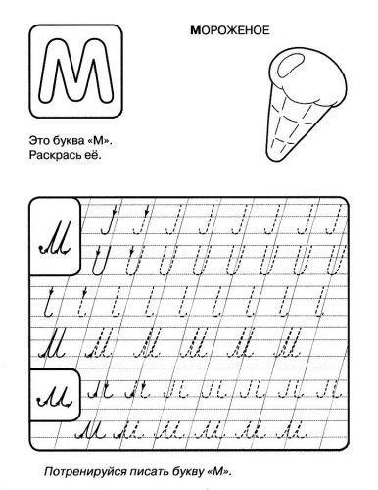
труд
